《移动应用程序设计》实验考核
Android 单机版“无感签到”APP 开发方案
学号 | _______133624120520_________ | 姓名 | _____于越 ___________ | 专业班级 | ___计算机科学与技术_____________
Android Studio 项目名 |  | Android 单机版“无感签到”APP 开发方案 |  | AS 版本 | Android Studio Narwhal 3
覆盖知识点 | 本项目采用 Android 原生开发方式，开发工具为 Android Studio，开发语言采用 Java，界面使用 XML Layout + AndroidX，本地数据采用 SharedPreferences 和 Room/SQLite 保存，后台任务采用 Foreground Service 和 WorkManager。
实验  汇报 | 1. 项目需求定义和分析  本项目开发一款基于 Android 的单机版“无感签到”APP。用户首次设置学号、姓名、班级、课程时间、教室位置和签到范围后，系统在课程时间内自动采集当前时间、手机位置、周边 Wi-Fi 和蓝牙信息，并根据简单规则判断签到结果。主要功能包括个人信息设置、课程设置、环境信息采集、自动签到、历史记录、出勤率统计以及 CSV/JSON 数据导出。项目不开发服务器、MySQL、Spring Boot 和 Vue，所有数据保存在手机本地，重点满足课程作业的功能演示需求。  2. 开发平台、工具及环境配置  项目使用 Android Studio 开发，采用 Java 语言和 XML Layout 编写界面，基于 AndroidX 架构。数据配置使用 SharedPreferences，本地签到记录采用 Room/SQLite 保存；后台自动签到使用 Foreground Service，WorkManager 负责辅助任务；定位使用 LocationManager，Wi-Fi 使用 WifiManager，蓝牙使用 BluetoothLeScanner，文件导出使用 Storage Access Framework 和 Android Share Intent。项目建议最低支持 Android 8.0，具体 SDK、JDK 和 Gradle 版本以实际开发环境为准，并通过 Android 真机进行测试。  3. 程序界面、模块和技术路线  APP主要分为首页、个人设置、课程设置、签到详情、历史与导出五个页面。程序模块包括界面模块、数据采集模块、签到判断模块、后台服务模块和本地数据模块。总体流程为：设置个人和课程信息→开启自动签到→课程时间到达→前台服务采集时间、定位、Wi-Fi 和蓝牙信息→签到规则判断→保存签到记录→历史查询和数据导出。开发时先完成基本页面和数据库，再实现手动测试签到，之后加入前台服务自动签到，最后完成统计、导出和真机测试。  4. 主要包、类、方法及关键代码  主要类包括 MainActivity、HomeFragment、ProfileFragment、CourseSettingsFragment、HistoryFragment、AttendanceForegroundService、LocationCollector、WifiCollector、BluetoothCollector、CheckinRuleEngine、AppDatabase、CheckinRecordDao 和 ExportManager。核心技术是 Android Activity/Fragment、运行时权限、定位、Wi-Fi/蓝牙扫描、Foreground Service、Room 数据库和文件分享。签到判断可以简化为：课程时间不符则失败；没有定位则证据不足；距离超过允许范围则失败；在范围内且检测到 Wi-Fi 或蓝牙设备则签到成功。示例代码：  if (!isInCourseTime) return FAILED;  if (location == null) return UNCERTAIN;  if (distance > allowedRadius) return FAILED;  if (wifiCount + bluetoothCount == 0) return UNCERTAIN;  return SUCCESS;  5. 主要难点、问题及解决办法  项目难点主要有三个：一是 Android 对后台运行有限制，因此采用 Foreground Service，并配合常驻通知；二是定位、蓝牙、Wi-Fi 等功能需要动态权限，项目统一进行权限检查，拒绝权限时给出提示而不让程序崩溃；三是 Android 可能隐藏或随机化真实 MAC 地址，因此不把 MAC 作为唯一判断依据，而是结合时间、位置和周边设备数量进行简单判断。开发测试时可将自动签到间隔临时改为 1 分钟，正式设置再恢复为约 15 分钟。  6. 总体总结  本项目通过 Android 原生技术实现了一个轻量化的单机无感签到系统，重点体现了 Android 界面开发、权限管理、设备信息采集、前台服务、本地数据库和文件导出等技术。系统能够在课程时间内自动完成签到并保存记录，适合课程设计和演示。由于项目采用单机方案，因此不具备服务器集中管理、多手机实时共享和复杂反作弊能力，报告中应如实说明项目范围。
运行  截图 | 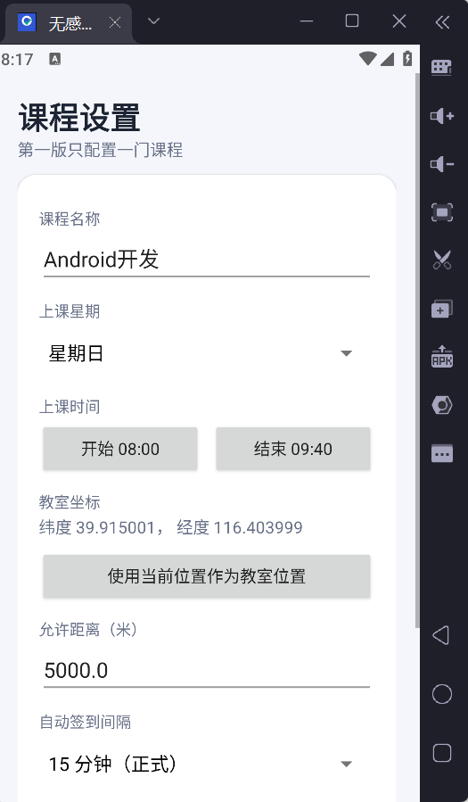  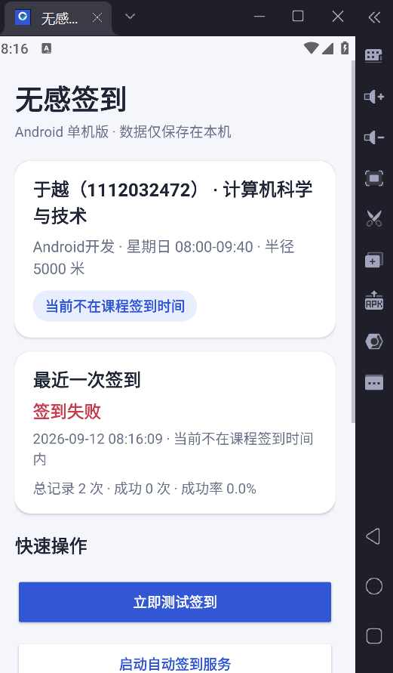  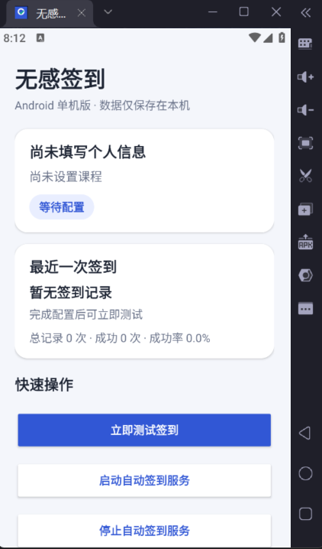
资料  文件 | 汇报表 DOCX |  | 12-ch15-weather-lite.docx
资料  文件 | APK 文件 |  | 12-ch15-weather-lite.apk
资料  文件 | 项目代码 ZIP |  | 12-ch15-weather-lite.zip
签名：___于越 _____________________ |  |  | 时间：____2026____年__09__月___11_日

